产品申报操作指南

此次产品申报的具体操作为两部分：产品申报、招投标申报；
温馨提示：
- 请务必先完成企业报名注册后，才能进行产品申报；
- 企业报名注册于2016年4月27日22:00截止；
- 产品申报
- 登陆用户后台选择“产品资料申报”（如图1-1所示）点击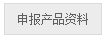进行新申报产品；
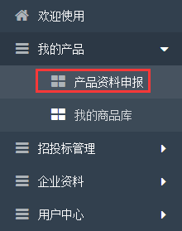
图1-1
- 申报产品资料填写如图如图1-2所示（星号必填）：
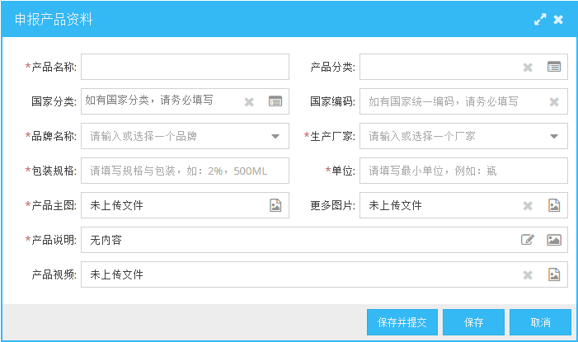
图1-2
- 产品名称：必填。产品的通用名称，例：强化戊二醛消毒剂；
- 国家分类：选填。按照国家分类进行选择；
- 国家编码：选填。如有国家统一编码，务必填写；
- 产品分类：选填。按照普天的产品分类进行选择（如图1-3）；
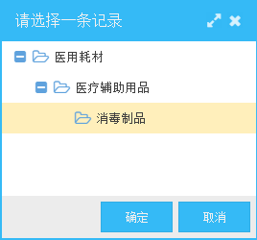
图1-3
- 品牌名称：必填。品牌名称可以从下拉列表中选择。若下拉列表没有该品牌，可以自行输入一个品牌。输入时有模糊匹配功能；
- 生产厂家：必填。生产厂家可以从下拉列表中选择。若下拉列表没有该厂家，可以自行输入一个厂家。输入时有模糊匹配功能。
- 包装规格：必填。规格需按照该产品的规格进行填写，
例:2%，500ml；
- 单位：必填。单位需按照该产品的单位进行填写，例：瓶；
- 产品主图：必填。可以点击产品主图中的进行上传。点击后，弹出（如图1-4）上传框，点击“上传文件”，上传完毕，点击“确认”完成图片上传；产品主图只能上传一张！
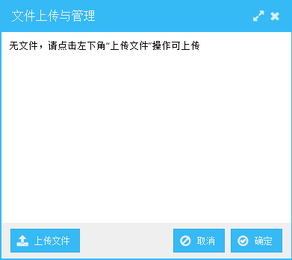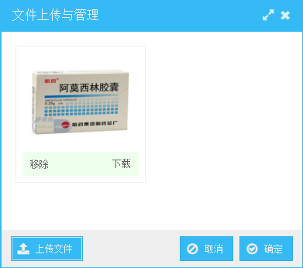
图1-4
- 产品说明：点击对产品说明信息进行完善，规范体现主要以产品说明书为主，除了文字体现，也可通过编辑器直接上传说明书图片：一次上传单张图片可点击上传，多次操作可实现多张、一次上传多次图片可点击上传（如图1-5所示）；
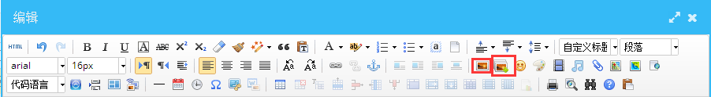
图1-5
- 更多图片：选填。更多图片最多上传10张图片；
- 产品视频介绍：选填。可以上传与产品有关的视频介绍；

- 招投标申报
- 登陆用户后台点击“招投标申报”（如图1-6所示）进入招投标申报页面，选择进行中的招标项目（如图1-7所示）进入目录列表的申报页面（如图1-8所示）；
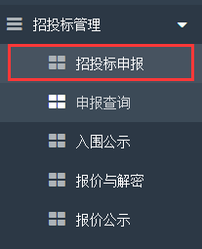
图1-6
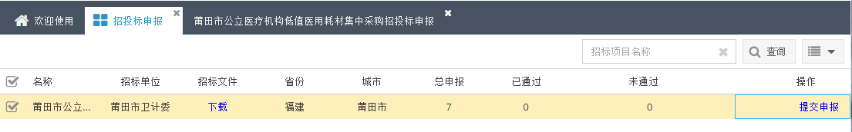
图1-7
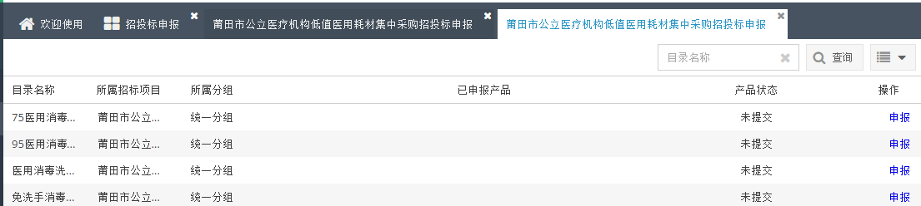
图1-8
- 进入目录列表的申报页面点击申报，进入申报界面（如图1-9所示）
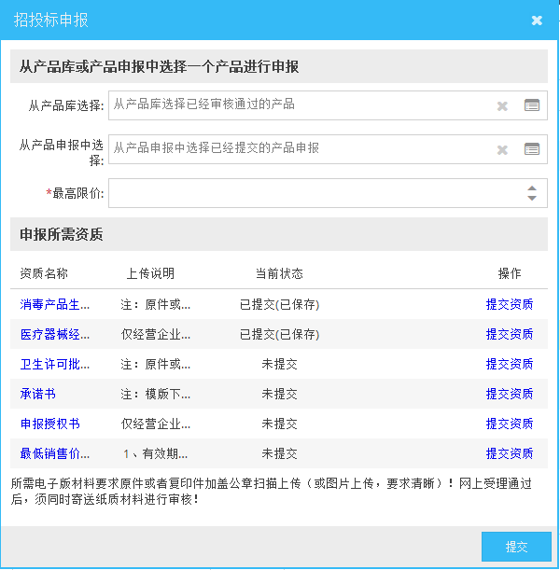
图1-9

- 在申报界面中，需要“从产品库中选择”一个产品。若产品库中没有，则可以“从产品申报中选择”。两者只能选择一处；
- 根据相关证明文件填写最高限价；
- 按此目录的申报要求，提交相关资质证件，选择未提交的证件进行“提交资质”（如图1-10）进行选择资质；
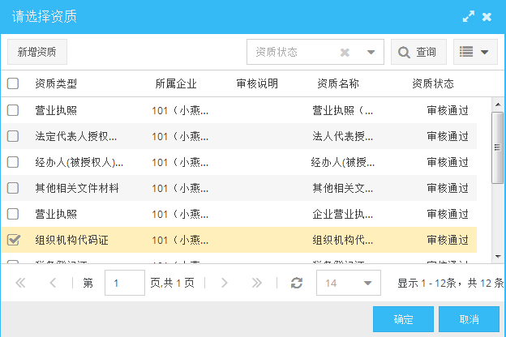
图1-10
- （如图1-10）默认显示所有的资质证件为该企业注册已提交过的证件列表，可找到相对应的证件前“打勾”进行“确定”提交；
- 若在（如图1-10）列表未找到相对应的证件，请点击右上角的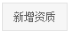进行新增资质证件（如图1-11）；
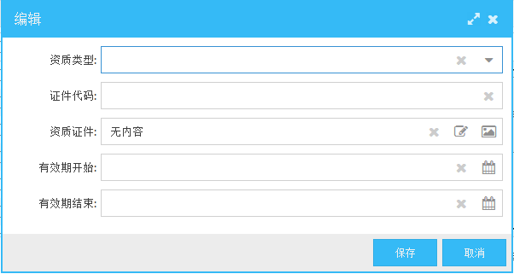
图1-11
- 资质类型：点击下拉选择需要补充新增的资质类型；
- 证件代码：填写证件编码，或没有请填写默认“/”；
- 资质证件：点击进行该证件电子版材料上传，扫描原件或者复印件加盖公章（图片上传要求清晰）；
- 有效期开始时间以证件上的有效期为主，若没有可直接填写该证件的显示日期；
- 有效期开始时间以证件上的有效期为主，若没有可直接填写默认“2017年12月31号”
- 所有相关证件逐个完善后进行“提交”等待审核；

平台审核
平台将在2个工作日内完成审核，审核通过后，将会短信通知用户；如审核不通过，用户可至对应的菜单下面修改并重新提交；

公立医院集中采购平台联系方式：
普天药械交易网办公室电话：0594-5012299/0594-5029528；
联系人电话：15892074598 林女士/15375762098 黄女士；
客服热线：4000-678-567；
公司地址：福建省莆田市秀屿区清塘大道188号万和新城首府8号楼四层；

